**PANDUAN PUSH**

**DAN COMMIT DI GITHUB**

**Tujuan dokumen Ini**

Dokumen ini dibuat untuk memandu kamu dalam proses push, commit, dan mengelola tugas menggunakan Git dan GitHub, supaya pekerjaan kamu rapi, kolaborasi lebih lancar, dan kode mudah direview dan digabungkan ke project utama.

**Setup yang diperlukan**

Sebelum mulai, pastikan kamu sudah:

1. Install **Git** (<https://git-scm.com/downloads>) di komputermu.
2. Punya akun **GitHub**.
3. Sudah diklon (clone) project repo GitHub ke lokal laptop kamu (git clone <https://github.com/haikalashari/PeminjamanRuangan-Kelompok4-KelasA.git> ).
4. Punya akses ke repository tempat kamu bekerja (punya permission push dan buat branch)

**Git command yang umum dipakai**

Beberapa perintah Git yang sering digunakan:

1. git checkout -b <nama-branch> → Membuat dan langsung pindah ke branch baru.
2. git add . → Menambahkan semua perubahan ke staging area.
3. git commit -m "Pesan commit" → Menyimpan perubahan dengan pesan tertentu.
4. git push origin <nama-branch> → Mengirim branch dan commit ke GitHub.
5. git pull origin main → Menarik update terbaru dari branch main.
6. git branch -d <nama-branch> → Menghapus branch lokal setelah PR di-merge.
7. git status → Melihat status perubahan file.

**Langkah - langkah mengerjakan tugas**

1. Buat lokal branch baru

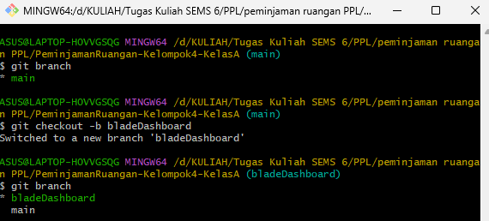

1. Add perubahan

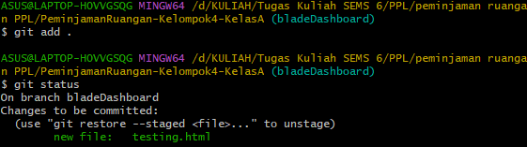

1. Commit

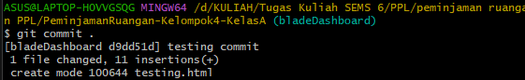

Seteleh kita ‘git commit .’ terminal akan meminta kita memasukkan komentar dari commit, tuliskan pesan anda. Jika melalui vscode dan muncul file untuk memasukkan pesan, masukkan pesan lalu save dan tutup filenya, commit akan selesai. Jika dari terminal maka jika sudah memasukkan pesannya tekan ‘esc’ lalu ketik ‘:wq’ untuk write and quit.

1. Push ke remote

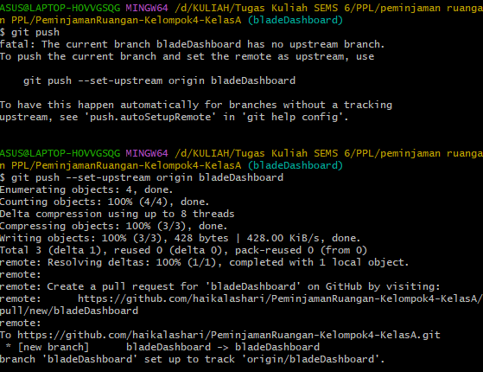

Saat git push pertama maka akan muncul perintah untuk melakukan git dengan “--set-upstream origin (nama branch)”. Lakukan perintah tersebut agar pada repo remote akan langsung membuat branch sesuai dengan nama pada branch lokal.

1. Buat pull request dan share untuk di review

Setelah push maka akan mendapatkan url seperti ini “<https://github.com/haikalashari/PeminjamanRuangan-Kelompok4-KelasA/pull/new/bladeDashboard>”, setelah diakses kita akan otomatis ke webpage untuk membuat pull request di remote.

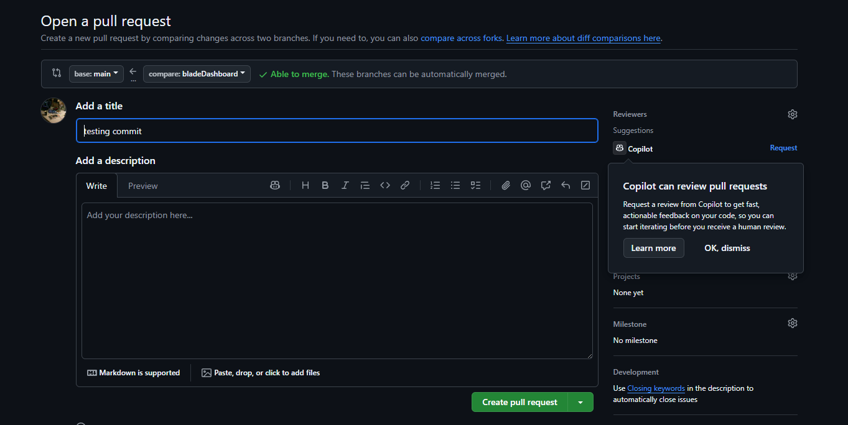

Tekan tombol create pull request, lalu akan muncul halaman berikut:

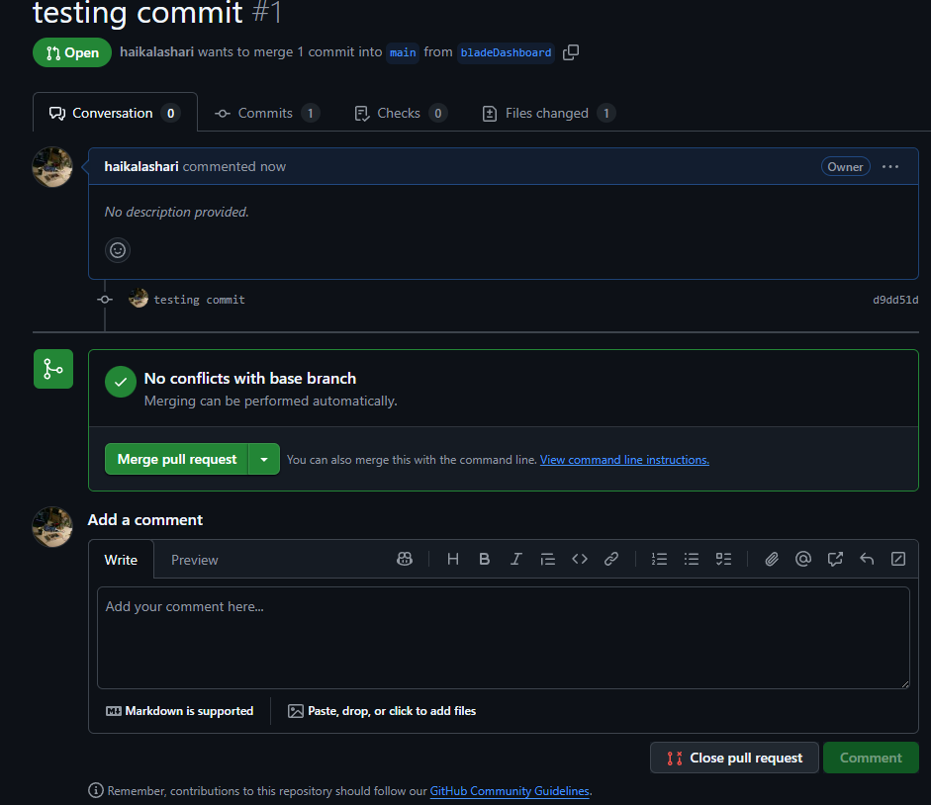

Maka setelah pada page ini, PR sudah siap untuk di review oleh project manager, maka share link url PR (<https://github.com/haikalashari/PeminjamanRuangan-Kelompok4-KelasA/pull/1>) tersebut ke project manager.

**Langkah - langkah PR sudah merged dan melakukan tugas baru**

1. Pindah ke branch main

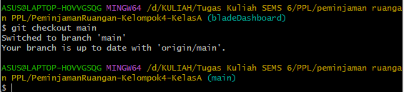

1. Hapus branch sebelumnya

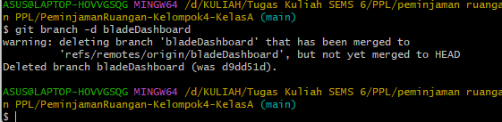

1. Pull update terbaru di branch main lokal mu

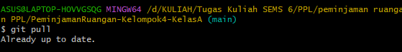

1. Bikin branch baru untuk mengerjakan tugas baru

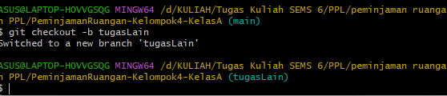

Setelah berpindah branch developer sudah siap untuk mengerjakan tugas lainnya.